**Утверждаю:**

**Директор школы-интернат №15**

**города Белово**

**__________И. Е. Пыникова**

**АНАЛИЗ ВОСПИТАТЕЛЬНОЙ РАБОТЫ**

**Муниципальное казенное общеобразовательное учреждение**

**«Специальная (коррекционная) общеобразовательная**

**школа-интернат №15 города Белово»**

* 1. **учебный год**

1. **г.**

**Анализ воспитательной работы**

**Муниципального казенного общеобразовательного учреждения**

**«Специальная (коррекционная)общеобразовательная**

**Школа-интернат №15 города Белово»**

**за 2023-2024 учебный год**

**Цель анализа:** определение качества воспитательной работы и степени реализации Рабочей программы воспитания МКОУ «Специальная (коррекционная) общеобразовательная школа-интернат №15» за 2023 – 2023-4 учебный год.

Исполнитель: заместитель директора по воспитательной работе

Дата составления анализа: 17.06.2024.

Основными принципами, на основе которых осуществляется анализ воспитательной работы в школе, являются:

- принцип гуманистической направленности осуществляемого анализа, ориентирующий экспертов на уважительное отношение, как к воспитанникам, так и к педагогам, реализующим воспитательный процесс;

- принцип приоритета анализа сущностных сторон воспитания, ориентирующий экспертов на изучение не количественных его показателей, а качественных – таких как содержание и разнообразие деятельности, характер общения и отношений между школьниками и педагогами;

- принцип развивающего характера осуществляемого анализа, ориентирующий экспертов на использование его результатов для совершенствования воспитательной деятельности педагогов: грамотной постановки ими цели и задач воспитания, умелого планирования своей воспитательной работы, адекватного подбора видов, форм и содержания их совместной с детьми деятельности;

- принцип разделенной ответственности за результаты личностного развития школьников, ориентирующий экспертов на понимание того, что личностное развитие школьников – это результат как социального воспитания (в котором школа участвует наряду с другими социальными институтами), так и стихийной социализации и саморазвития детей.

Основные направления анализа организуемого в школе воспитательного процесса:

***Условия организации воспитательной работы по четырем составляющим***:

-нормативно-методическое обеспечение;

-кадровое обеспечение;

-материально-техническое обеспечение;

-удовлетворенность качеством условий.

## *Анализ организации воспитательной работы по следующим направлениям:*

- реализация внеурочной деятельности;

- реализация воспитательной работы классных руководителей;

- реализация дополнительных программ;

- удовлетворенность качеством реализации воспитательной работы.

Проводится с заполнением сводных таблиц выполненной работы и анализа ее качества, анкетирование.

***Анализ воспитательной работы школы состоит из шести частей:***

1. Краткая характеристика воспитательной работы школы.
2. Нормативно-методическое обеспечение.
3. Кадровый состав воспитательной службы школы.
4. Материально-техническое обеспечение воспитательного процесса.
5. Анализ организации воспитательной деятельности согласно Федеральной программы воспитания
6. Качество воспитательной работы (анализ результатов работы школы по воспитанию, социализации и саморазвитию школьников; анализ *состояния совместной деятельности детей и взрослых в школе).*

***Анализ воспитательной работы школы построен на основе данных:***

* справки по итогам анализа воспитательной работы школы за первое и второе полугодие;
* справок по итогам внутришкольного контроля по вопросам воспитания;
* отчета Советника директора по ВР
* отчетов и анкетирования классных руководителей;
* отчетов педагогов внеурочной деятельности;
* отчета социального педагога;
* анкетирования школьников;
* анкетирования родителей;
* посещение классных и общешкольных мероприятий.

**1. Краткая характеристика воспитательной работы школы**

Воспитательная работа в школе-интернат организовывалась в соответствии с Федеральной Рабочей программой воспитания на 2023 – 2024 учебный год и осуществляется по рекомендациям образовательного научно-методического центра «Развитие и коррекция» для 1-9 классов коррекционной школы-интерната VIII вида. (М.,1999 г.), а также в соответствии с адаптированной основной общеобразовательной программой образования обучающихся с легкой умственной отсталостью (интеллектуальными нарушениями) (АООП), принятой на заседании педагогического совета 31.08.2023 г. АООП ориентирована на достижение личностных и предметных результатов, включающих индивидуальные личностные качества, жизненные и социальные компетенции обучающихся и ценностные установки.

Воспитательная работа в школе организовывалась в соответствии с Федерально рабочей программой воспитания на 2023 – 2024 учебный год, с планом воспитательной работы школы на уровне НОО, ООО, СОО, планов воспитательной работы классных руководителей, социального педагога, педагога-психолога, плана Советника директора по ВР.

**Цель воспитательной работы на 2023 – 2024 учебный год** – создание условий для личностного развития, самоопределения и социализации обучающихся на основе социокультурных, духовно-нравственных ценностей и принятых в российском обществе правил и норм поведения в интересах человека, семьи, общества и государства, формирование у обучающихся чувства патриотизма, гражданственности, уважения к памяти защитников Отечества и подвигам Героев Отечества, закону и правопорядку, человеку труда и старшему поколению, взаимного уважения, бережного отношения к культурному наследию и традициям многонационального народа Российской Федерации, природе и окружающей среде. (Федеральный закон от 29 декабря 2012 г. № 273-ФЗ «Об образовании в Российской Федерации, ст. 2, п. 2)

Для достижения цели школа ставила перед собой **задачи:**

- усвоение ими знаний, норм, духовно-нравственных ценностей, традиций, которые выработало российское общество (социально значимых знаний);

- формирование и развитие позитивных личностных отношений к этим нормам, ценностям, традициям (их освоение, принятие);

- приобретение соответствующего этим нормам, ценностям, традициям социокультурного опыта поведения, общения, межличностных и социальных отношений, применения полученных знаний и сформированных отношений на практике (опыта нравственных поступков, социально значимых дел).

Контроль проходил в соответствии с планом внутришкольного контроля на 2023 – 2024 учебный год.

В основе воспитательной системы школы лежит совместная творческая деятельность детей и взрослых по направлениям Рабочей программы воспитания:

* гражданское воспитание
* патриотическое воспитание
* духовно-нравственное воспитание
* эстетическое воспитание
* физическое воспитание
* трудовое воспитание
* экологическое воспитание
* познавательное направление воспитания

Данные направления воспитательной работы реализуются через инвариантные и вариативные модули воспитания.

**2. Нормативно-методическое обеспечение**

1. Федеральный закон от 29.12.2012 № 273-ФЗ «Об образовании в Российской Федерации», с учётом Стратегии развития воспитания в Российской Федерации на период до 2025 года и Плана мероприятий по ее реализации в 2021-2025 гг., № 996-р и Плана мероприятий по её реализации в 2021 — 2025 годах (Распоряжение Правительства Российской Федерации от 12.11.2020 № 2945-р);

2. Стратегии национальной безопасности Российской Федерации, (Указ Президента Российской Федерации от 02.07.2021 № 400), федеральных государственных образовательных стандартов начального общего, (Приказ Минпросвещения России от 31.05.2021 № 286), основного общего образования (Приказ Минпросвещения России от 31.05.2021 № 287), среднего общего образования (Приказ Минобрнауки России от 17.05.2012 № 413);

3. Письмо Министерства просвещения Российской Федерации от 18 июля 2022 года № АБ-1951/06 «Об актуализации примерной рабочей программы воспитания», в соответствии с примерной программой воспитания, одобренной решением федерального учебно-методического объединения по общему образованию (протокол от 23.06.2022г. № 3/22).

**Повышение квалификации классных руководителей, занятых воспитательной работой в школе**

|  |  |  |  |
| --- | --- | --- | --- |
| **Название курсов** | **Где проходил** | **Кол-во**  **часов** | **Кол-во педагогов** |
| «Организационно-методическое обеспечение реализации мероприятия федерального проекта «Современная школа» национального проекта «Образование», направленного на поддержку образования обучающихся с ОВЗ посредством обновления материально-технической базы в отдельных общеобразовательных организациях | «Институт коррекционной педагогики» | 120 | 2 |
| «Школьные службы примирения и восстановительная медиация» | ООО «Региональный центр повышения квалификации» | 72 | 5 |
| «Сеть интернет в противодействии террористическим угрозам» | Федеральное государственнное бюджетное образовтельное учреждение высшего образования «Кемеровский государственный университет» | 16 | 1 |
| «Межнациональные и межконфессиональные отношения в современной России» | Федеральное государственное бюджетное образовательное учреждение высшего образования «Кемеровский государственный университет» | 72 | 1 |
| «Основы профилактики деструктивного социального воздействия на молодежь в сети интернет в социальных сетях» | Федеральное государственное бюджетное образовательное учреждение высшего образования «Кемеровский государственный университет» | 36 | 1 |
| Компетенция классных руководителей и педагогов школ в вопросах профилактики суицидального поведения учащихся. Профилактика детской безнадзорности и правонарушений несовершеннолетних | ООО «НПО ПРОФЭКСПОРТСОФТ» образовательная платформа «Педагогический Университет РФ» | 180 | 9 |
| Современные образовательные технологии и методика преподавания информатики в специальной (коррекционной) школе (интеллектуальные нарушения) в условиях реализации ФГОС ОВЗ | АНО ДПО «ПЛАТФОРМА» | 150 | 1 |
| «Организация работы с обучающимися с ОВЗ в практике учителя математики согласно обновленным ФГОС | ООО «Академия Госаттестации» | 144 | 1 |
| «Содержание и организация деятельности воспитателя группы продленного дня в условиях реализации ФГОС НОО» | ООО «Центр Развития Педагогики» | 72 | 1 |
| «Современные технологии инклюзивного образования обучающихся с ОВЗ в условиях реализации ФГОС» | ООО «Высшая школа делового администрирования» (г. Екатеринбург) | 144 | 3 |
| «Психолого-педагогическая диагностика, коррекция и реабилитация детей различных возрастных групп с ограниченными возможностями здоровья и/или инвалидностью» | ГОО «Кузбасский РЦППМС» | 120 | 1 |
| «Педагогика и методика начального образования в рамках реализации ФГОС» | АНО ДПО «Северо-Западная Академия дополнительного профессионального образования и профессионального обучения» | 620 | 1 |
| «ФООП и ФГОС с изменениями 2024 года: Методики, практики и ключевые компетенции учителя начальных классов в современной школе» | ООО «Агенство по современному образованию и науке» | 144 | 3 |
| «Организация логопедического сопровождения детей с нарушение речи в условиях образовательной организации в соответствии с ФГОС» | ООО «Высшая школа делового администрирования» | 144 | 1 |

**Выводы:**

1. В 2023/24 учебном году методические мероприятия проводились в онлайн и офлайн формате. Тематика сессий, конференций, вебинаров, семинаров была связана с деятельностью внедрения целевой программы наставничества, реализации рабочей программы воспитания и календарных планов воспитательной работы, программ для классных руководителей, а также информативно-практическая часть для педагогов дополнительного образования. Данные методические мероприятия практико-ориентированные, носили дискуссионный характер.

2. Специфика работы классных руководителей оказалась неохваченной в деятельности во внеурочное время, работа с родителями.

**Рекомендации:** рассмотреть вопрос участия педагогов-организаторов и классных руководителей в конференциях и мастер-классах по вопросам организации воспитательной работы в соответствии с рабочей программой воспитания, формирования творческой активности обучающихся, построению системы активного взаимодействия с родителями обучающихся.

**3. Кадровый состав воспитательной службы школы**

|  |  |  |  |  |  |
| --- | --- | --- | --- | --- | --- |
| **Должность** | **Ф. И. О.** | **Образование** | | Категория | |
| **высшее** | **среднее специальн.** | высшая | первая |
| Заместитель директора по ВР | Ачимова Оксана Викторовна | + | + |  |  |
| Советник директора по ВР | Нико Оксана Михайловна | + |  |  |  |
| Социальный педагог | Ершова Гульнара Леонидовна | + |  |  | + |
| Педагог-библиотекарь | Константинова Татьяна Викторовна | + |  | + |  |
| Педагог-психолог | Матюшина Елена Николаевна | + |  | + |  |
| Худяшева Марина Евгеньевна |  | + |
| Педагог дополнительного образования | Финк Татьяна Викторовна | + |  |  |  |

**Выводы:**

1. Штат воспитательной службы сформирован в необходимом объеме, имеются все необходимые специалисты. Данные о педагогическом составе, осуществляющую воспитательную деятельность **25%** имеют высшую квалификационную категорию, **24%** - первую квалификационную категорию и **51%** - соответствие занимаемой должности.

2. План работы ШМО классных руководителей реализован на 100 процентов. Необходимо внести в план работы ШМО классных руководителей мероприятия по организации воспитательной работы в 2024/25 учебном году в соответствии с рабочей программой воспитания.

3. В 2023/24 году проведены все запланированные педагогические советы по воспитательной работе.

**Рекомендации:**

1. Составить перспективный план повышения квалификации педагогов воспитательной службы школы.
2. Организовать методическую поддержку классным руководителям по составлению календарных планов воспитательной работы с классами, с родителями в соответствии с требованиями рабочей программы воспитания и с учетом календарного плана воспитательной работы школы.
3. Организовать организационно-методическую поддержку педагогу дополнительного образования при составлении программ дополнительных общеобразовательных общеразвивающих программ.

**4. Материально-техническое обеспечение воспитательного процесса**

Содержание материально-технического обеспечения воспитательной работы соответствует требованиям к материально-техническому обеспечению АООП и включает технические средства обучения и воспитания, соответствующие поставленной воспитывающей цели, задачам, видам, формам, методам, средствам и содержанию воспитательной деятельности.

Материально-техническое обеспечение учитывает специфику АООП, специальные потребности обучающихся с ОВЗ и следует установленным государственным санитарно-эпидемиологическим правилам и гигиеническим нормативам.

**Информационное обеспечение воспитательной работы**

Информационное обеспечение воспитательной работы имеет в своей инфраструктуре объекты, обеспеченные средствами связи, компьютерной и мультимедийной техникой, интернет - ресурсами и специализированным оборудованием.

Информационное обеспечение воспитательной работы направлено на:

1. информирование о возможностях для участия обучающихся в социально значимой деятельности;
2. информационную и методическую поддержку воспитательной работы;
3. планирование воспитательной работы и её ресурсного обеспечения;
4. мониторинг воспитательной работы;
5. дистанционное взаимодействие всех участников (обучающихся, педагогических работников, органов управления в сфере образования, общественности);
6. дистанционное взаимодействие с другими организациями социальной сферы.

Информационное обеспечение воспитательной работы включает: комплекс информационных ресурсов, в том числе цифровых, совокупность технологических и аппаратных средств (компьютеры, принтеры, сканеры и др.).

Система воспитательной деятельности образовательной организации представлена на сайте организации.

**5. Анализ организации воспитательной деятельности согласно Федеральной программы воспитания**

Второй год в школе реализуется общешкольная модульная рабочая программа воспитания. При выборе модулей программы руководствовались прежде всего особенностями социально –культурной среды проживания наших учеников, социальным паспортом школы и запросом общества и Российского государства:

**Инвариантные модули:**

1. Урочная деятельность  
2. Внеурочная деятельность и дополнительное образование  
3. Классное руководство  
4. Ключевые общешкольные дела  
5. Внешкольные мероприятия  
6. Организация предметно-пространственной среды  
7. Взаимодействие с родителями  
8. Самоуправление   
9. Профилактика и безопасность  
10. Социальное партнерство  
11. Профориентация

**Вариативные модули:**

1. Школьные театры

2. Школьные музеи

***Инвариативные модули:***

***Модуль «Урочная деятельность»***

Воспитательный потенциал урока был и остается неотъемлемой частью воспитательной работы в школе. Во всех классах, с 1-го по 9 -й, было организовано знакомство с историей возникновения государственных символов. Обучающиеся 1–4-х классов – в рамках предмета «Окружающий мир», 5– Истории России, в 9-х классах – «Обществознание». Работа была организована учителями начальных классов и учителями истории и обществознания. Кроме этого на уроках чтения, истории, географии, обществознания обращаются к знаменательным датам страны и биографиям исторических, литературных личностей, широко используется краеведческий материал. Привлекают внимания к ценностному аспекту изучаемых на уроке явлений, событий. Особенно это четко прослеживается на уроках гуманитарного цикла. Например, на истории постоянно проводят параллель с современностью, акцентируют важность сильного и независимого государства и гражданский долг служения Отечеству

Используются различные формы урока (урок тестирование, урок с групповыми видами работы, урок исследование и т.д.) Широко применяются интерактивные формы работы.

В 2023–2024 учебном году были проведены открытые уроки по предметам среди 1-9 классов.

Большинство педагогов-предметников подбирают методы обучения в соответствии с задачами уроков и в зависимости от контингента обучающихся. Педагоги-предметники включают в содержание уроков практико-ориентированные задания, опирающиеся на личностные результаты, побуждающие школьников соблюдать на уроке общепринятые нормы поведения, согласно Устава школы, Правилам внутреннего распорядка школы.

**Вывод**: продолжить работу над формированием у обучающихся важных учебных навыков, опирающиеся на личностные результаты.

**Рекомендации:** поощрять активное участие детей в олимпиадах и конкурсах по предметам, поддерживать инициативу обучающихся, широко применять различные формы урока.

***Модуль «Внеурочная деятельность и дополнительное образование»***

**Внеурочная деятельность** является неотъемлемой и обязательной частью основной общеобразовательной программы. Внеурочная деятельность в 2023-2024 учебном году была организована в соответствии с письмами Минпросвещения России от 05.07.2022 N ТВ-1290/03, от 17 июня 2022 года № 03-871, от 15 августа 2022 года № 03-1190 «О направлении методических рекомендаций», от 17 августа 2023 г. N ДГ-1773/05.

В 2023-2024 учебном году в соответствии с письмом Минпросвещения России от 17.06.2022 N 03-871 "Об организации занятий "Разговоры о важном" на всех уровнях образования была продолжена реализация курса внеурочной деятельности «Разговоры о важном», занятия которого проходили еженедельно по понедельникам первым уроком. Занятия проводились классными руководителями. Согласно опросу по проведению «Разговоров о важном» наибольшую заинтересованность учеников вызывали следующие формы: выполнение интерактивных заданий, просмотр и обсуждение видеороликов, работа в группах.

# Также в соответствии с письмом Минпросвещения России от 17 августа 2023 г. N ДГ-1773/05 в 2023-2024 уч. году в 6-11 классах начата реализация курса внеурочной деятельности «Россия – мои горизонты». Основная проблема при реализации курса: недостаточность у классных руководителей знаний и навыков в области профессиональной ориентации обучающихся. Профориентации, занятия, направленные на удовлетворение профориентационных интересов и потребностей обучающихся (в том числе основы предпринимательства).

На уровне начального общего образования помимо курса «Разговоры о важном» были реализованы следующие курсы внеурочной деятельности:

- «Я и мир вокруг меня»

- «Азбука добра»

- «Тропинка здоровья»

- «Волшебная кисточка»

- «Умелые ручки»

На уровне основного общего образования помимо курсов «Разговоры о важном» и «Билет в будущее» были реализованы следующие курсы внеурочной деятельности:

- «Музыкальный калейдоскоп»

- «Азбука безопасности»

- «Эколог и я»

- «Взрослеем вместе»

- «Территория творчества»

Дополнительное образование в школе-интернат №15 организовано через работу школьного театра «Закулисье» и объединений дополнительного образования в Доме детского творчества. Все программы внеурочной деятельности реализованы в полном объеме. Программ театральной студии «Закулисье» реализован частично, что связано со сменой педагога дополнительного образования.

**Вывод:** таким образом, из всего проведенного выше можно сказать, что внеурочная деятельность является составной частью учебно-воспитательного процесса и одной из форм организации свободного времени обучающихся. Сегодня она понимается преимущественно как деятельность, организуемая во внеурочное время для удовлетворения потребностей обучающихся в содержательном досуге, их участии в самоуправлении и общественно-полезной деятельности.Заинтересованность школы в решении проблемы внеурочной деятельности объясняется не только включением ее в учебный план АООП , но и новым взглядом на образовательные результаты.

Школа и дополнительное образование обеспечивают подлинную вариативность образования, возможность выбора. Материалы стандарта подводят к выводу:

* внеурочная деятельность - это часть основного образования, которая нацелена на помощь педагогу и ребёнку в освоении нового вида учебной деятельности, сформировать учебную мотивацию;
* дополнительное образование способствует расширению образовательного пространства, создаёт дополнительные условия для развития обучающихся;
* происходит выстраивание сети, обеспечивающей детям сопровождение, поддержку на этапах адаптации и социальные пробы на протяжении всего периода обучения.

***Модуль «Классное руководство»***

На начало 2023-2024 учебного года в школе сформировано 21 классный коллектив. Классное руководство в 2023-2024 учебном году осуществляли 19 классных руководителей, деятельность которых регламентируется Положением о классном руководстве.

Реализация воспитательного потенциала классного руководства как деятельности, направленной на решение задач воспитания и социализации обучающихся, предусматривала:

* планирование и проведение классных часов/мероприятий не реже 1 раза в неделю;
* еженедельное проведение занятий курсов внеурочной деятельности «Разговоры о важном» (1-11 классы), «Россия – мои горизонты» (6-11 классы);
* инициирование и поддержку участия класса в школьных делах;
* организацию интересных и полезных для личностного развития обучающихся совместных дел;
* сплочение коллектива через организацию различных мероприятий;
* выработку совместно с учащимися Кодекса класса;
* ознакомление и контроль соблюдения Правил внутреннего распорядка обучающихся;
* изучение особенностей личностного развития обучающихся;
* доверительное общение и поддержку обучающихся в решении различных проблем;
* консультации с учителями-предметниками;
* организацию работы с родителями (законными представителями) обучающихся: проведение родительских собраний (не реже 1 раза в четверть), регулярное информирование родителей по вопросам ответственности родителей за воспитание детей, привлечение к проведению школьных и классных мероприятий, организацию участия в общешкольных собраниях, конференциях.

# Анализ планов воспитательной работы и собеседований с классными руководителями показал, что 20% классных руководителей по-прежнему испытывают затруднения в части определения задач воспитательной работы на учебный год и подборе содержания, необходимого для решения поставленных задач.

# Анализ деятельности классных руководителей в течение учебного года выявил ряд достижений и дефицитов.

# Среди достижений:

# качественное проведение бо́льшей частью классных руководителей занятий курсов внеурочной деятельности «Разговоры о важном» (1-11 классы);

# организация учащихся в муниципальных творческих конкурсах;

# высокий интерес обучающихся к классным мероприятиям, интерес родителей к классным мероприятиям – выше среднего;

# удовлетворенность 95% родителей (законных представителей) обучающихся качеством взаимодействия с классным руководителем (показатель остался на уровне прошлого учебного года);

# Среди выявленных дефицитов:

# нерегулярное проведение классных часов в классах;

# недостаточная активность классных руководителей при вовлечении обучающихся в муниципальные и региональные мероприятия;

# 40% классных руководителей при организации родительских собраний не придерживаются утвержденной тематической циклограммы;

# Анализ организуемой классным руководителем работы с родителями показал, что уровень вовлеченности родителей в воспитательный процесс выше среднего:

# 55% родителей принимают участие в совместных детско-взрослых мероприятиях;

# 83% родителей принимают участие в классных родительских собраниях.

# **Выводы:**

# Деятельность большинства классных руководителей организована в соответствии с Положением о классном руководстве и рабочей программой воспитания.

# Количество классных руководителей, использующих при проведении классных мероприятий деятельностный подход увеличилось на 10%.

# С большинством обучающихся и их родителей (законных представителей) классными руководителями выстроены конструктивные отношения.

# 15% классных руководителей не соблюдает установленные сроки предоставления необходимой документации, требуемой информации.

1. У 20% классных руководителей не сформирована в полной мере компетентность планирования воспитательной работы с обучающимися.

# **Рекомендации:**

# При организации родительских собраний придерживаться утвержденной тематической циклограммы.

# Обеспечить регулярное и качественное проведение классных часов (не реже 1 раза в неделю).

# Обеспечить своевременное предоставление необходимой документации и запрашиваемой информации.

# В течение учебного года организовать участие класса в не менее одном муниципальном, региональном или федеральном конкурсе/мероприятии.

1. Регулярно проводить мероприятия, направленные на формирование позитивных межличностных отношений между обучающимися класса. Осуществлять ежедневное педагогическое наблюдение за отношениями учащихся в классе, в случае выявления проявлений буллинга незамедлительно предпринимать необходимые действия.

***Модуль «Общешкольные ключевые дела»***

С 1 сентября 2022 года в рамках «Разговоров о важном» обучающиеся школы-интернат №15 начали изучать государственные символы РФ. Классные руководители 1–9-х классов знакомили обучающихся с историей возникновения и празднования Дня Государственного герба России (30 ноября) и Дня принятия ФКЗ о Государственных символах России (25 декабря).

С сентября 2022 г., по понедельникам, проводились еженедельные общешкольные линейки.

Перед началом линейки вносится Государственный флаг Российской Федерации, осуществляется церемония его установки и исполнение гимна России. На общешкольной линейке озвучивались ключевые дела недели и важные государственные события. Затем следовали внеурочные занятия «Разговоры о важном», по единым предложенным темам. В рамках курса внеурочной деятельности «Разговоры о важном» происходит знакомство обучающихся с государственными праздниками РФ и значимыми датами и событиями страны.

Анализ проведенных линеек показывает, что дети и учителя ждут новостей школы, с удовольствием слушают о проведенных мероприятиях в своих и других классах, узнают новости о победителях в различных конкурсах и спортивных мероприятиях, а также анонс образовательных событий школы на неделю, участвуют в предложенных мероприятиях. Каждое тематическое мероприятие сопровождается большой предварительной работой педагогов с детьми (подготовка декораций к мероприятию, создание подарков к празднику для друзей, родителей, самостоятельная творческая деятельность, занятия, обсуждение), которая направлена на самореализацию каждого ребенка, формирование чувства значимости, радости от общения с прекрасным, интересным, многогранным миром. Столь эмоциональному детскому восприятию способствует общение педагогов с родителями своих обучающихся, обсуждение значимости проведения работы по формированию нравственности посредством приобщения к православной культуре не только в образовательном учреждении, но и дома, чтобы ребенок чувствовал, что его творческое познание, интерес к православной культуре поддерживается и укрепляется среди близких ему людей.

Чтобы оставить в душе ребенка яркие впечатления о происходящих событиях, наши педагоги используют разнообразные выразительные средства: художественное слово, фольклорная игра, музыка, песня, театрализация, знакомство с народными промыслами и др.

Самыми любимыми мероприятиями (почти 100% участие школьных коллективов), по-прежнему являются:

- День знаний «Здравствуй, школа!»,

- «День учителя»

- «День народного единства»,

- «Школа – наш дом» (правила поведения в школе),

- «День рождения города Белово»,

- «12 декабря - День Конституции»,

- «День защитников Отечества»

- «Береги школьное имущество»

- «Всемирный день здоровья»

- «Неделя добра»

- «День Победы»,

- «Последний звонок»

- Итоговая линейка «Здравствуй, лето!»

Для повышения гражданской ответственности за судьбу страны, укрепления чувств сопричастности детей и молодежи к истории и культуре России, обеспечения преемственности поколений россиян, а также воспитания граждан, любящих свою Родину, имеющих активную жизненную позицию. Большая часть школьных мероприятий проводимых в школе-интернат №15, в настоящее время, проходят под эгидой Всероссийских, региональных и муниципальных, военно-патриотическим акций. Весь коллектив школы (обучающиеся, родители, педагоги) принимает активное участие в таких мероприятиях и конкурсах.

* Час памяти «День неизвестного солдата»
* День Героев Отечества
* Час памяти «Блокада Ленинграда»
* Мероприятия месячника гражданского и патриотического воспитания
* День Победы, Бессмертный полк
* Кинолектории «Без срока давности»
* Всероссийские акции «Окна победы», «Свеча Победы», «Свеча памяти»
* Письмо солдату

Анализ качества и количества классных мероприятий показал:

- мероприятий проведено на 17 %, больше, чем в прошлом году этого же периода.

- качество мероприятий – в большинстве «удовлетворительное»

- динамика позитивных отзывов школьников, родителей, педагогов о воспитательных делах, событиях и мероприятиях по сравнению с прошлым годом выросло на 17%**.**

В каждом классе и на каждом этаже школы существуют стенды, в которых возможны сменные экспозиций, широко используется технология событийного дизайна (День осени, День учителя, Новый год, День Победы, Окна победы и т.д.)

Размещение различной информации на стендах позволяет акцентировать внимания школьников посредством элементов предметно-эстетической среды (стенды, плакаты) на важных для воспитания ценностях школы, ее традициях, правилах.

**Вывод:** всего проведено 26 мероприятий гражданско-патриотического направления институционального уровня, 15 кинолекториев, участие в 11 мероприятиях муниципального уровней.Мероприятия данного направления проведены в полном объеме и соответствовали заявленной теме.

**Рекомендации:** продолжить работу в данном направлении иувеличить активность участия в патриотических конкурсах и акциях на областном и всероссийском уровнях.

***Модуль «Внешкольные мероприятия»***

Большая часть мероприятий проводимы в школе в настоящее время являются Всероссийскими, региональными акциями или конкурсами, и все классные коллективы подключены к этим мероприятиям.

Количество обучающихся, принявших участие в муниципальных мероприятиях – *106 чел.*

Количество обучающихся, принявших участие в региональных мероприятиях – *16 чел*

Количество обучающихся, принявших участие во всероссийских мероприятиях – *8 чел.*

Количество обучающихся, победителей и призеров муниципальных мероприятий – *43 чел.*

Количество обучающихся, победителей и призеров региональных мероприятий – *8 чел.*

Количество обучающихся, победителей и призеров всероссийских мероприятий – *11 чел.*

**Наиболее значимые мероприятия с участием обучающихся:**

*Муниципальные мероприятия:*

Городская выставка работ и экспозиций по декоративно-прикладному искусству и техническому творчеству «Взгляд изобретателя».

- Городской конкурс «Белово в сердце Кузбасса».

*Региональные мероприятия:*

- Областная выставка экспозиций среди воспитанников детских домов и школ-интернатов среди детей с ОВЗ и инвалидностью по декоративно-прикладному искусству «Сюрреалистические эксперименты».

- Региональный конкурс рисунков для школьников, имеющих инвалидность и ограниченные возможности здоровья «Мир мой мечты: профессии и роли, которые вдохновляют».

*Всероссийские мероприятия:*

- Всероссийский конкурс «Родина моя- Мой Кузбасс – моя гордость»

**Вывод:** участие обучающихся в во внешкольных делах удовлетворительная, проведенные мероприятия данного направления проведены в полном объеме и соответствовали заявленной теме.

**Рекомендации:** продолжить работу в данном направлении иувеличить активность участия во внешкольных мероприятиях.

***Модуль «Организация предметно-пространственной среды»***

Окружающая [ребенка предметно-эстетическая среда школы](https://topuch.com/predmetno-razvivayushej-sredi-v-raznih-vozrostnih-gruppah-podg/index.html), при условии ее грамотной организации, обогащает внутренний мир ученика, способствует формированию у него чувства вкуса и стиля, создает атмосферу психологического комфорта, [поднимает настроение](https://topuch.com/jeltij-cvet--teplij-i-svetlij-on-pohoj-na-solnechnij-dene-poet/index.html), предупреждает стрессовые ситуации, способствует позитивному восприятию ребенком школы.

Воспитывающее влияние на ребенка осуществлялось через такие формы работы с предметно-эстетической средой школы как: оформление внешнего вида здания, фасада, холла при входе в общеобразовательную организацию государственной символикой Российской Федерации, субъекта Российской Федерации, муниципального образования (флаг, герб), изображениями символики Российского государства в разные периоды тысячелетней истории, исторической символики региона; организована церемония поднятия (спуска), вноса (выноса) государственного флага Российской Федерации.

Постоянно обновляются выставки творческих работ детей (поделки, рисунки), информационные стенды психолога, дефектолога, логопеда. В каждом кабинете есть свои выставки достижений и информационная панель класса.

К каждому общешкольному мероприятию украшаются актовый зал и фойе школы (1 сентября, День учителя, День матери, Новый год).

**Вывод:** окружающая школьника среда оказывает влияние на восприятие ребенком того, что происходит с ним в образовательной организации каждую конкретную минуту, здесь и сейчас. Вот почему важно, чтобы эта среда была эмоционально позитивной, благоприятной для проявления творческой активности и психологически комфортной для ребенка, поднимала настроение, предупреждала стрессовые ситуации. Ведь все это будет способствовать положительному восприятию ребенком школы и происходящей в ней деятельности. В этом случае говорят, что и «стены тоже воспитывают».

**Рекомендации:**

1. Необходимо продолжить работу по дальнейшему оформлению школьного пространства с целью повышения его эстетической привлекательности.
2. Необходимо активизировать работу по привлечению творчески настроенных школьников к дальнейшей модернизации предметно-эстетической среды.

***Модуль «Взаимодействие с родителями (законными представителями)»***

Воспитательный процесс в школе-интернат №15 невозможен без тесного сотрудничества с родителями учеников. Согласно протоколам родительских собраний отмечено, что в каждом классе создан родительский комитет. При непосредственном участии родительской общественности утверждается уклад школьной жизни внешний вид обучающихся, контролируется школьное питание, посещение кружков внеурочной деятельности и дополнительного образования.

Родители постоянные участники и организаторы классных праздников, которые организуются для обучающихся. В каждом классе проведены плановые родительские собрания.

Классные руководители работают в тесном контакте с родителями и учителями-предметниками, это благотворно влияет на предупреждение и разрешение конфликтов между учителями и учениками.

В индивидуальном порядке классные руководители:

- обращаются к специалистам для решения острых конфликтных ситуаций;

- приглашают к участию родителей в педагогических консилиумах, собираемых в случае возникновения острых проблем, связанных с обучением и воспитанием конкретного ребенка;

- прибегают к помощи родителей в подготовке и проведении общешкольных и внутриклассных мероприятий.

Отсутствие обращений родителей или законных представителей учеников вне образовательной организации (вышестоящие инстанции) в 2023-2024 учебном году является хорошим показателем качества организации взаимодействия родителей.

Для объективной оценки при организации учебно-воспитательного процесса, родители (законные представители) принимали участие в социологических опросах, направленных на выявление степени удовлетво­ренности родителей процессом и результатами учебно-воспитательного процесса в школе, выявление образовательных потребностей.

**Приняли участие 80% родителей (290 участников).**

**Результаты:**

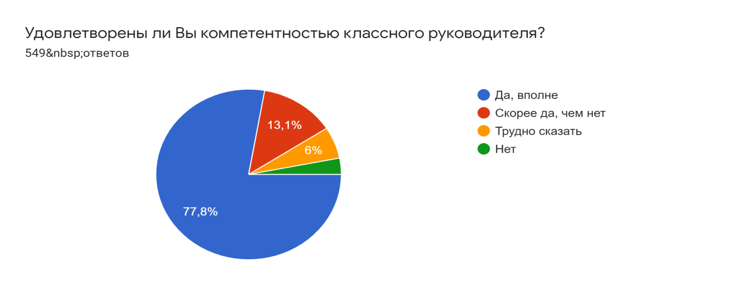

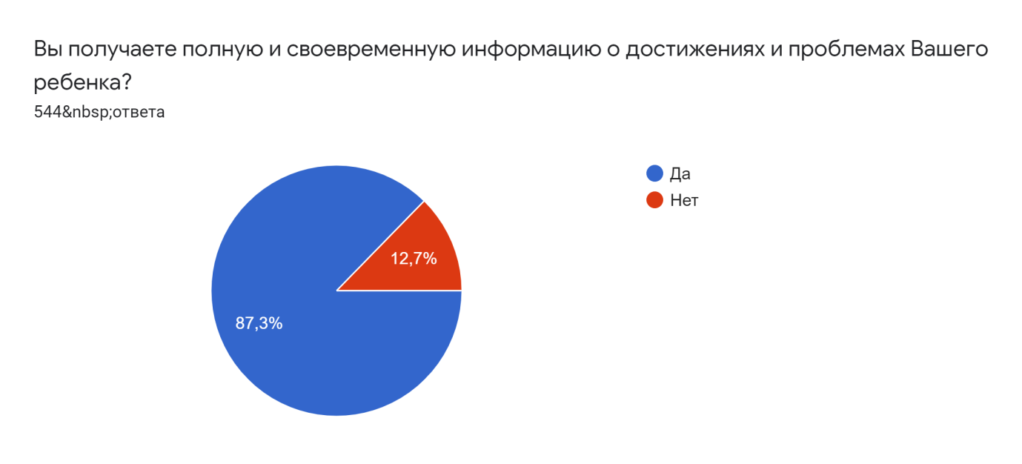

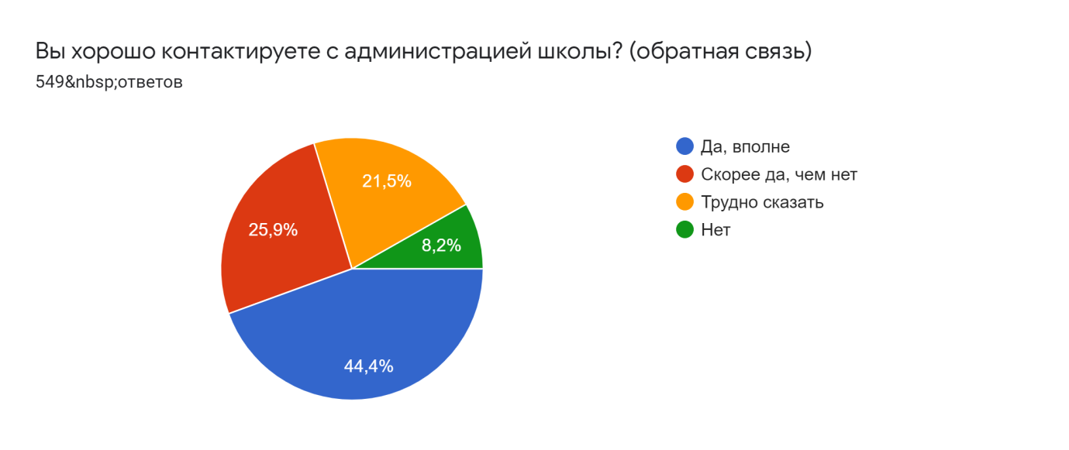

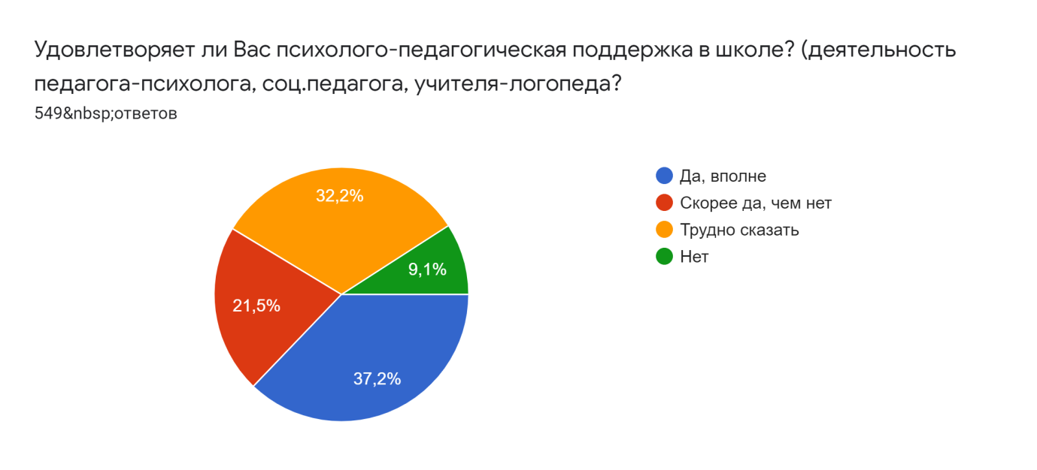

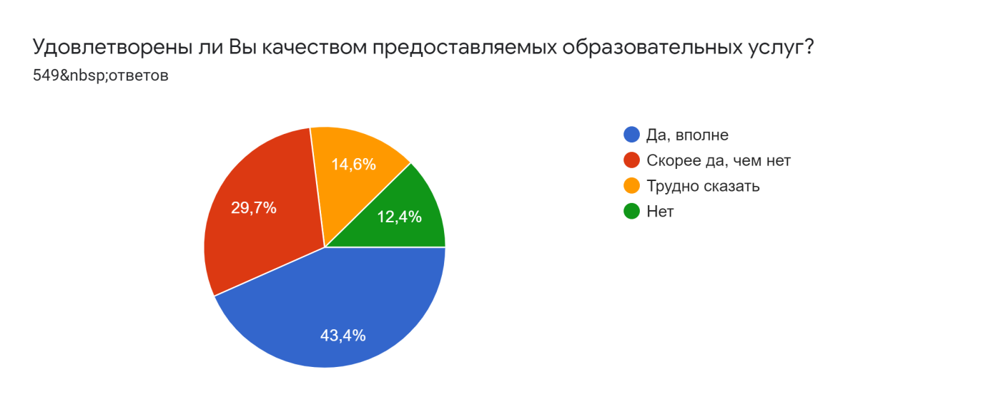

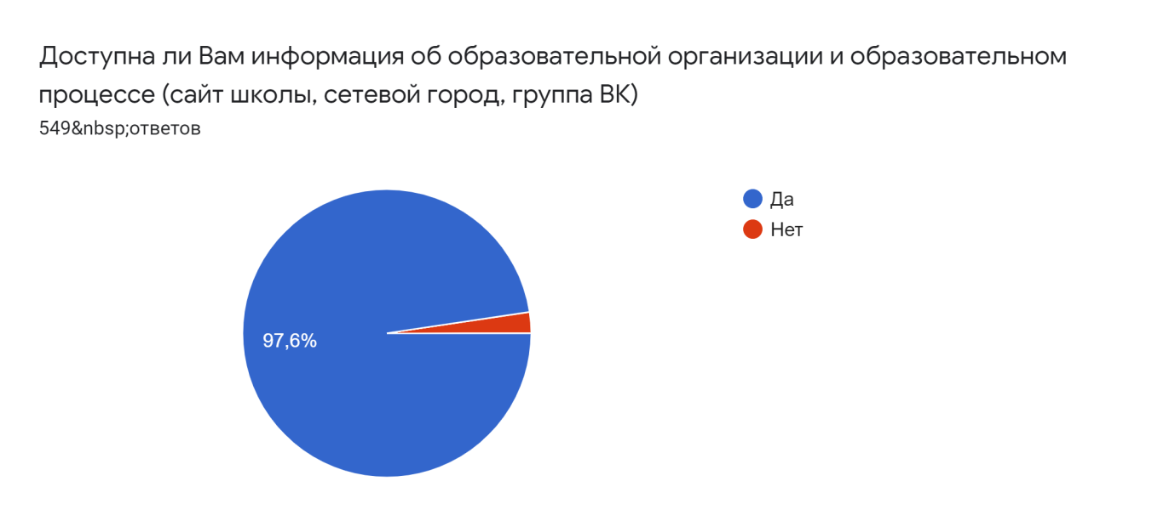

Таким образом, по итогам анкетирования родителей (законных представителей) можно сделать следующие выводы:

Родители удовлетворены качеством образовательных услуг, компетентностью и профессионализма учителей, классных руководителей. В целом родители удовлетворены качеством организацией деятельности педагогов и специалистов школы, организацией внеурочной деятельностью и дополнительным образованием, качеством проводимой коррекционной помощи специалистами социально-психологической помощи. Удовлетворены проведением в школе культурно-массовых и спортивных мероприятий.

Высокая степень информированности об образовательной организации, узнают информацию через сетевой город, сайт, группа ВК – 97%. Данная цифра дает нам информацию о том, что свыше 90% родителей имеют возможность выходить в интернет и получать своевременную информацию об организации учебно-воспитательного процесса в школе.

**Выводы:** вся проделанная работа заслуживает удовлетворительной оценки. За истекший год было сделано немало, но остаются вопросы, над которыми необходимо работать:

- работа с родителями требует тщательной подготовки со стороны классных руководителей и контроля со стороны администрации;

- уровень посещаемости родительских собраний. Некоторые родители систематически не посещают родительские собрания. Обычно именно от таких родителей и поступают жалобы.

Необходимо активнее привлекать родителей к планированию воспитательной деятельности, применять новые формы в работе с родителями.

**Рекомендации:**

1. Углубить и разнообразить формы взаимодействия и сотрудничества школы и родителей, повысить ответственность родителей за процесс воспитания своих детей, заинтересовать их в положительном результате образовательного процесса.
2. Усилить работу классных руководителей в работе с родителями (в различных направлениях).
3. Тщательней готовиться к родительским собраниям. Заблаговременно изучить все имеющуюся документацию, уточнить, если возникают сомнения (у завучей, соц. педагога, психолога, директора). Все документы, предоставленные для изучения родителей, предоставлять в распечатанном виде. Особую и важную информацию выделять цветом, для обращения внимания.
4. Активно привлекать родителей к использованию электронных ресурсов как средства получения информации.
5. Установить плодотворную связь с родителями, привлекать их к учебной деятельности детей и внеурочной, внеклассной работе.

***Модуль «Профилактика и безопасность»***

Модуль «Профилактика и безопасность» (пожарная безопасность, дорожная безопасность, информационная безопасность, профилактика экстремизма и терроризма, профилактика распространения инфекционных заболеваний, профилактика правонарушений и безнадзорности) реализуется через систему классных часов, общешкольных мероприятий, индивидуальные беседы.

Для каждого класса разработан перечень классных часов в рамках данного модуля, представленный в индивидуальных планах воспитательной работы.

**Социальный паспорт школы-интерната № 15 города Белово**

|  |  |  |  |  |  |  |
| --- | --- | --- | --- | --- | --- | --- |
| **Категория** | **Количество детей 2018-2019 гг.** | **Количество детей 2019-2020 гг.** | **Количество детей 2020-2021 гг.** | **Количество детей 2021-2022 гг.** | **Количество детей 2022-2023 гг.** | **Количество детей 2023-2024 гг.** |
| Всего | 204 | 217 | 215 | 227 | 227 | 224 |
| Опекаемые | 13 | 15 | 14 | 11 | 13 | 10 |
| Приемные | 2 | 1 | 1 | 0 | 0 | 0 |
| Дети-инвалиды | 76 | 80 | 83 | 90 | 89 | 94 |
| Воспитанники  из д/д «Надежда» | 23 | 25 | 15 | 16 | 9 | 14 |
| Состоящие на ВШУ | 3 | 5 | 1 | 1 | 2 | 3 |
| Состоящие на учете в ПДН | 2 | 6 | 2 | 6 | 2 | 3 |
| Состоящие учете в КДН и ЗП | 5 | 7 | 4 | 4 | 2 | 3 |
| Многодетные семьи | 56 | 55 | 53 | 56 | 45 | 47 |
| Неполные семьи | 76 | 73 | 65 | 59 | 50 | 52 |
| Дети с круглосуточным пребыванием | 56 | 53 | 54 | 49 | 45 | 45 |
| Обучающиеся по индивидуальной программе | 14 | 18 | 21 | 22 | 22 | 23 |
| Семьи состоящие на учете в КДНиЗП г. Белово СОП | 9 | 9 | 11 | 10 | 12 | 10 |
| Красный Брод |  | 19 | 19 | 20 | 18 | 13 |
| Бачатский |  | 14 | 15 | 18 | 16 | 19 |

**Информация о несовершеннолетних, регулярно и систематически пропускающих учебные занятия без уважительных причин, на май 2024 года**

|  |  |  |
| --- | --- | --- |
| № п/п | Параметры | Всего |
| 1-4  класс | 5-9  класс |
| 1. | Количество обучающихся детей, в том числе: | 224 |  |  |
| 1.1 | регулярно не посещающих школу без уважительной причины  (100 и более уроков в месяц) | 0 | 0 | 0 |
| 1.2 | систематически пропускающих учебные занятия без уважительных причин  (от 40 до 100 уроков в месяц) | 1 | 0 | 1 |
| 2. | Количество наставников, закрепленных за обучающимися, состоящими на различных видах учета (педагогическом, ОПДН) | **3** | **0** | **3** |

**Информация о занятости в системе дополнительного образования обучающихся, состоящих на различных видах учета, по состоянию на май 2024 года**

|  |  |  |  |  |  |  |  |  |  |
| --- | --- | --- | --- | --- | --- | --- | --- | --- | --- |
| Количество несовершеннолетних, состоящих на различных видах учета | | | Количество несовершеннолетних, посещающих объединения организаций системы дополнительного образования детей, в том числе по следующим направленностям*: | художественной | физкультурно-спортивной | социально-педагогической | туристско-краеведческой | технической | естественнонаучной |
| всего | в том числе: | |
| внутришкольном | в ОПДН УМВД |
| 3 | 3 | 3 |  | 3 |  |  |  |  |  |

**Информация о методическом сопровождении деятельности педагогов по организации профилактической работы по предупреждению безнадзорности и правонарушений среди несовершеннолетних**

|  |  |  |  |  |  |  |  |  |  |  |
| --- | --- | --- | --- | --- | --- | --- | --- | --- | --- | --- |
| № п/п | Количество мероприятий, проводимых для педагогов, по вопросам организации профилактической - работы | Количество педагогов, принимавших участие в методических мероприятиях профилактической направленности | | | | | | | | Название **крупных** методических мероприятий профилактической направленности |
| всего | В том числе: | | | | | | |
| Заместители руководителей по УВР | Классные руководители | Социальные педагоги | Педагоги-психологи | Педагоги дополнительного образования | Советники директора по воспитанию | Педагоги-организаторы |
| 1 | Школьный уровень – 6 мероприятия | 28 | 2 | 20 | 1 | 2 | 1 | 1 | 1 | «Профилактика необучения, безнадзорности и правонарушений среди несовершеннолетних в школе-интернат №15  10.01.2024 |
| 21 | 2 | 14 | 1 | 1 | 1 | 1 | 1 | **Заседание педсовета** 25.03.2024  ***1-9-х* классов** по теме: «Организация профилактических мероприятий среди несовершеннолетних, имеющих» |
| 29 | 1 | 21 | 1 | 2 | 1 | 1 | 1 | **Профилактические недели**  -Лектории «Как не стать жертвой преступления?», «Осторожно, ПАВ!»  - Рейды в семьи СОП  -Заседания Совета профилактики школы |

**Банк данных**

**«Правонарушения и преступления, совершенные обучающимися в 2023-2024 учебного года»**

|  |  |  |  |  |  |  |
| --- | --- | --- | --- | --- | --- | --- |
| №  п/п | Ф.И.О. | Дата рождения | Класс | Дата совершения правонарушения,  фабула преступления, | Меры, предпринимаемые ОО по профилактике и устранению причин и условий совершения правонарушений и преступлений | Результативность принятых мер |
| 1 | Терехов Андрей Александрович | 24.03.2008 | 9 а | В январе 2024г. в компании группы лиц причинил тяжкие телесные повреждения выпускнику школы-интернат №15 Архипенко Сергею | Поставлен на внутришкольный учет | Родителей наказали по статье 5.35 Кодекса РФ |
| 2 | Суханов Алексей | 25.04.2009 | 6а | В ноябре сломал нос ученику 7 а класса школы-интернат №15 Михайлову Артему | Поставлен на внутришкольный учет | Родителей наказали по статье 5.35 Кодекса РФ. Выведен на надомное обучение, в связи с социально опасным поведением. |
| 3 | Устюжанин Артем Романович | 16.09.2009 | 7б | Распитие спиртных напитков | Поставлен на внутришкольный учет | Родителей наказали по статье 5.35 Кодекса РФ. Находится на надомном обучении. |

**Выводы:**

В школе созданы оптимальные условия для формирования законопослушного поведения обучающихся, профилактики безнадзорности и правонарушений, асоциального поведения. Проведены и обобщены итоги межведомственных профилактических акций. Своевременно сформированы и обновлены банки данных по различным категориям учащихся и их семей. Проведена работа по реализации проектов антинаркотической направленности в электронных средствах массовой информации, в том числе в сети Интернет. Целенаправленно проводится работа по улучшению качества воспитания за счет формирования у обучающихся ценностей здорового образа жизни, формирования активной гражданской позиции в сфере профилактики наркомании. Планомерно и целенаправленно проводится информационно-наглядная агитация, развитие и стимулирование детского творчества.

Проводилась работа по предупреждению безнадзорности с семьями, находящимися в социально опасном положении, с семьями «группы риска» совместно с органами системы профилактики: обследование жилищно-бытовых условий, консультирование по вопросам семейных взаимоотношений, оказание социально-педагогической помощи. В течение года осуществляется патронат воспитанников, находящихся под опекой, детей-инвалидов.

**Рекомендации:**

**1.** Продолжить профилактическую работу с родителями и их детьми, намечать и реализовать конкретные действия со стороны родителей, школы, социального педагога и педагога-психолога, представителей административных органов для оказания социально-психологической помощи обучающимся.

**2.**Социальной и психологической службе школы, классным руководителям осуществлять постоянный контроль за семьями, имеющими детей группы риска и неблагополучными семьями.

**3.**Психолого-педагогическая поддержку осуществлять через проведение родительских лекториев, проведение тематических встреч и родительских собраний.

**4.** Вовлекать в работу с трудными подростками не только социального педагога, педагога-психолога и классного руководителя, но и педагогов дополнительного образования, мотивировать этих детей к творческой и трудовой деятельности

***Модуль «Социальное партнерство»***

Социальное партнерство в образовании – примета нового времени. Современная школа находится в таких условиях, когда без установления взаимовыгодного социального партнерства невозможно выжить и развиваться. Образовательное учреждение должно стать открытой системой, расширяющей сотрудничество с различными социальными институтами. Дети нуждаются в том, чтобы взрослые разделили между собой ответственность за их обучение и воспитание. Для развития социальных связей и успешной социализации и адаптации воспитанников в современном обществе Школа-интернат сотрудничает с попечителями, которые провели для детей благотворительные праздничные мероприятия: «ММК-Уголь», ДК «Угольщиков», Дом детского творчества.

Большая роль в воспитательной работе школы отводится взаимодействию с нашими социальными партнерами: врачами, работниками КДН И ОПДН, сотрудниками ГИБДД и МЧС.

С этого года увеличилось количество совместных мероприятий с сотрудниками ГИБДД и ПДН почти в 2 раза по сравнению с предыдущими.

|  |  |  |
| --- | --- | --- |
| **№** | **Учреждение** | **Форма сотрудничества** |
| 1 | МБОУ ДОД «Дом детского творчества города Белово» | Дополнительное образование воспитанников в кружках и детских объединениях |
| 2 | МОУ ДОД «Дворец творчества детей и молодёжи города Белово» | Участие отряда ЮИД в городских соревнованиях по ПДД |
| 3 | МУ Дворец культуры «Угольщиков»  МУ Дом культуры «Шахтер» | Посещение благотворительных мероприятий, музея Шахтерской славы |
| 4 | МОУ ДОД «Детская школа искусств № 63» | Посещение концертов и творческих отчетов |
| 5 | Музыкальная школа № 48 | Посещение концертов и творческих отчетов |
| 6 | МУ «Централизованная библиотечная система города Белово», детская библиотека-Центр № 7 МУ «ЦБС» г. Белово | Посещение тематических мероприятий, участие в конкурсах, социально значимых проектах |
| 7 | МУ «Централизованная библиотечная система города Белово», библиотека «Новогородская» | Посещение тематических мероприятий, участие в конкурсах, социально значимых проектах |
| 8 | Общероссийская общественная организация Беловского городского отделения «Российский Союз ветеранов Афганистана» «Боевое братство» | Совместные военно-спортивные мероприятия.  Уход за могилами участников Великой Отечественной войны, воинов, погибших в локальных конфликтах, и погибших шахтеров. |
| 9 | Отдел ГИБДД Межмуниципального отдела МВД России «Беловский» | Совместные мероприятия |
| 10 | Совет ветеранов Беловского УВД | Встречи с ветеранами УВД, совместные мероприятия |

**Выводы:** таким образом, социальное партнерство позволяет действовать эффективно и успешно, имея в виду приоритетную перспективу, общую для всех партнеров, эффективно координировать совместную деятельность с ясным пониманием своей ответственности. Такая деятельность оказывается наиболее эффективной и экономичной для партнеров, в том числе и в системе образования.

***Модуль «Профориентация»***

Совместная деятельность педагогов и школьников по направлению «профориентация» включает в себя профессиональное просвещение школьников; диагностику и консультирование по проблемам профориентации, организацию профессиональных проб школьников. Задача совместной деятельности педагога и ребенка – подготовить школьника к осознанному выбору своей будущей профессиональной деятельности.

Координатор деятельности по профориентационной работы является заместитель директора по воспитательной работе;

- выполняющие рекомендации координатора:

педагог-психолог, классный руководитель, учителя начальных классов, учителя - предметники, педагог дополнительного образования, библиотекарь в образовательной организации, социальный педагог, медицинский работник.

Профориентационная работа заложена в программах внеурочной деятельности в каждом классе.

Начиная с начальной школы, проводятся уроки знакомств с профессиями, которыми владеют родители учеников, проходят презентация наиболее востребованных профессий.

Начиная с 7 классов в практику профориентационной работы школы вводятся мероприятия, способствующие профессиональному самоопределению обучающихся:

- неделя профориентации под девизом «Наш город славен трудом», в ходе которой ребята познакомились с рабочими профессиями, востребованными в родном городе;

- проведение предметных недель;

- встречи со специалистами службы занятости;

- дни открытых дверей в профессиональных образовательных организациях по графику;

- встречи с представителями профессиональных образовательных организаций, в течение года; (5 встреч);

- «Фестиваль рабочих профессий» с целью знакомства с профессиями, доступными и выпускникам школы-интерната с проблемами интеллектуального развития.

- информационные часы для 9-х классов с участием специалиста ГКУ ЦЗН г. Белово и мастера производственного обучения Беловского многопрофильного техникума.

С 03 по 26 июня для 30 обучающихся в школе-интернате работал лагерь труда и отдыха «Радуга» с 2-х разовым питанием, где воспитанники привлекались к разным видам трудовой деятельности: побелка и уборка помещений, чистка ковров, обустройство цветников, прополка травы, поливка саженцев деревьев и клумб, уборка спиленных веток в парке. В свободное от работы время ребята участвовали в интересных мероприятиях в школе-интернате, Библиотеке «Новогородская», спортивно-оздоровительном комплексе, ДКУ. 5 старшеклассников работали в трудовой бригаде от Центра занятости населения

С помощью воспитанников ЛТО и выпускников школы-интерната отремонтированы и подготовлены к новому учебному году все учебные кабинеты и спальни.

Каждому выпускнику и родителям оказывалась необходимая консультативная помощь в выборе учебного заведения для получения дальнейшего образования. В результате 19% учащихся поступили в ГБОУ СПО «Беловский техникум железнодорожного транспорта», 25% Калтанский многопрофильный техникум, 20% новокузнецкий многопрофильный техникум, 16% не поступили по объективным причинам (нехватки мест учащимся, инвалидность, уже работает).

Несмотря на создаваемые условия и проводимые мероприятия, к сожалению, не все выпускники осознанно подходят к выбору будущей профессии, не все родители проявляют заинтересованность в содействии выбора будущей профессии их ребенка.

Подводя итоги профориентационной работы в школе, можно сделать **Выводы:**

1. План профориентационной работы реализован на достаточном уровне.
2. В организации профориентационной деятельности с обучающимися используются разнообразные формы внеклассной деятельности, современные педагогические технологии.

Рекомендации:

1.Активизировать взаимодействие родителей и педагогов, оказывающих непосредственное влияние на формирование профессионального определения обучающихся.

2.Ориентировать обучающихся на выбор профессий, востребованных в городском округе.

**Вариативные модули**

***Модуль «Школьные театры»***

С 2021 года в школе-интернат №15 полноценно работает музыкальный коррекционный театр «Закулисье». Создание театрального кружка — сложная задача. Подбор материала, костюмы, декорации, использование современных видео и аудиовизуальных приемов.

Дата создания в ОО школьного театра – с 01.09.2021г.

Направления работы школьного театра (драматический, музыкальный, поэтический и др.) – театр миниатюр, поэтический

Количество обучающихся, участвующих в работе школьного театра – 54

Руководитель театра успешно справилась с поставленной задачей, организацией театрального кружка, уже через полгода после открытия он вошел во Всероссийский реестр школьных театральных коллективов.

На занятиях театрального кружка комплексно реализовывались различные жанры и творческие направления: вокальное пение, танец, разговорный жанр. За учебный год были представлены две премьеры - выступление на День учителя, а также творческое представление новогодней сказки с участием воспитанников театра. В 2023 год по итогам работы театра были выделены средства для музыкального оснащения, декораций и костюмов.

Подводя итог проделанной работы, можно сделать вывод, что она дала положительные результаты, поставленные задачи выполнены. Дети не теряют время зря, их досуг содержателен и интересен.

Театральная деятельность развивает творческие способности детей, формирует навыки публичного выступления на сцене в различных обстоятельствах, уверенность перед большой аудиторией, воспитывает доброжелательное отношение к друг к другу через сценические постановки.

***Модуль «Школьный музей»***

Школьный музей сегодня является эффективным средством воспитания подрастающего поколения. Он становится средством творческой самореализации, инициирует личностно-ориентированное воспитание и образование, является маленьким исследовательским центром по сохранению, возрождению и развитию локальных культурно-исторических традиций, участвует в диалоге поколений и культур. Только в музее исторические знания смогут преобразоваться в убеждения. В музее информация приобретает наглядность, образность и активизирует визуальное мышление, становящееся эффективным средством преемственности культуры.В связи с отсутствие отдельного помещения, музейная экспозиция «Город мужества и славы» расположена в кабинете истории.

Дата создания в музейной экспозиции – 2009 г.

Направления работы музейной экспозиция – историко-краеведческая.

Материалы музейной экспозиции используют для тематических занятий внеурочной деятельности, проведения мероприятий тематической направленности, а также на уроках истории и литературы. Так как экспозиция имеет несколько стендов:

1. «Летопись военных лет» - краткая история Великой Отечественной войны;
2. «Все для фронта, все для Победы» - Кузбасс в годы ВОВ;
3. «Белово, город трудовой доблести» - город Белово в годы ВОВ;
4. «Мы были той войны солдаты» - фото и биографии беловчан участников ВОВ;
5. «От Афгана до Чечни» - фото и биографии беловчан участников боевых действий;
6. «Славлю рабочие руки» - фото и биографии беловчан тружеников тыла и прославленных людей города.

**Выводы:**

1. Вовлечение обучающихся в активную историко-краеведческую деятельность, способствует формированию позитивного отношения обучающихся к активной социально-значимой и гражданско-патриотической деятельности.

2. Работа школьной музейной экспозиции является неотъемлемой частью образовательно-воспитательной системы школы-интернат, в 2023 – 2024 учебном году её следует считать удовлетворительной.

**Рекомендации:**

1. Необходимо в сентябре 2024 года актуализировать годовой план работы музея в соответствии с календарным планом воспитательной работы школы.

2.Необходимо активизировать участие обучающихся в историко-краеведческих конкурсах различных уровней и проектно-исследовательской деятельности.

1. **Заключительные положения**

Анализируя деятельность в 2023 – 2024 учебном году, можно сказать, что школа-интернат №15 в достаточной мере добилась поставленных целей. Анализ реализации программы воспитательной работы в ОО осуществлялся на основе Федеральной программы воспитания, календарного плана школы, плана ВШК, планов работы и текущих анализов классных руководителей.

**Вывод:**

1. Воспитательная работа в школе-интернат организована на высоком уровне.

2. Ежемесячно план работы корректируется согласно мероприятиям, которые

добавляются по рекомендациям Министерства, региона и города.

3. Воспитательные события, дела и мероприятия реализуются в соответствии с Федерально программой воспитания и календарными планами воспитательной работы, а также планами ВР классных руководителей и воспитателей.

4. Работа педагогического коллектива по патриотическому воспитанию ведется системно, целенаправленно и на хорошем уровне, что подтверждает увеличение участников патриотических акций.

5.Руководитель МО классных руководителей и воспитателей, социально-психологическая служба, администрация школы оказывают необходимую поддержку педагогам по реализации задач воспитания, как в соответствии с планами работы, так и по запросу педагогов.

**Рекомендации:**

1. Обеспечить решение выявленных проблем в воспитательном процессе школы

2. Продолжить работу по патриотическому воспитанию, максимально привлекать в воспитательный процесс возможности социальных партнеров школы для реализации задач патриотического воспитания.

3. Педагогам-предметникам:

- шире использовать возможности игровой, интерактивной и проектной технологий для организации учебной деятельности обучающихся при реализации воспитывающего компонента уроков;

- при разработке поурочных планов предусматривать организацию интерактивной деятельности обучающихся на различных этапах урока;

Учитывая потребности учащихся, их родителей и учителей в 2024-2025 учебном году мы поставили следующие задачи воспитания:

* продолжить работу по созданию условий для обучающийся с умственной отсталостью (умеренной, тяжелой, глубокой, тяжелыми и множественными нарушениями развития) в соответствии ФГОС образования обучающихся с умственной отсталостью (интеллектуальными нарушениями);
* активизиовать работу по формированию нормативно-правовой базы Школы-интерната в соответствии с федеральным государственным образовательным стандартом образования обучающихся с умственной отсталостью (интеллектуальными нарушениями);
* усовершенствовать работу мониторинговой деятельности учебно-воспитательного процесса;
* усилить контроль за посещаемостью учащимися занятий;
* активизировать в группах продленного дня и группах круглосуточного пребывания работу по формированию читательского интереса, ввести в циклограммы минутки чтения художественной литературы;
* продолжить работу по социальной и правовой защите несовершеннолетних, адаптации и социализации обучающихся в обществе, профилактике правонарушений и безнадзорности с привлечением родителей воспитанников;
* продолжить практику введения системы физкультурно-оздоровительных мероприятий, соблюдать меры по укреплению здоровья детей, профилактике детского травматизма и заболеваемости;
* продолжить работу по гражданско-патриотическому и духовно-нравственному воспитанию с использованием современных технологий.
* более активно привлекать родителей к учебно-воспитательному процессу школы, дальнейшее расширение внешних связей школы для решения проблем воспитания.

Заместитель директора по ВР О. В. Ачимова